INDICAÇÃO Nº 263/10

“Reconstrução da canaleta na Rua Romeu Fornazin esquina com a Rua Antônio Fornazin, no bairro Dona Regina”.

**INDICA** Ao Senhor Prefeito Municipal, na forma regimental, determinar ao setor competente que tome providências no sentido de reconstruir canaleta existente na Rua Romeu Fornazin esquina com a Rua Antônio Fornazin, no bairro Dona Regina.

**Justificativa:**

Na referida Rua a canaleta necessita ser reconstruída, pois está causando o acumulo de lama, pedras e água suja e para que haja escoação de águas pluviais.

Plenário “Dr. Tancredo Neves”, em 28 de janeiro de 2010.

**ADEMIR DA SILVA**

-vereador-

**(Fls. 2 da INDICAÇÃO n° /10)**

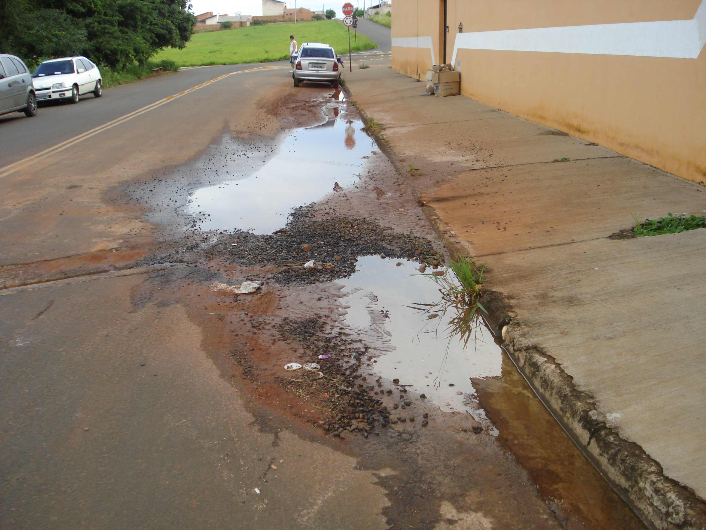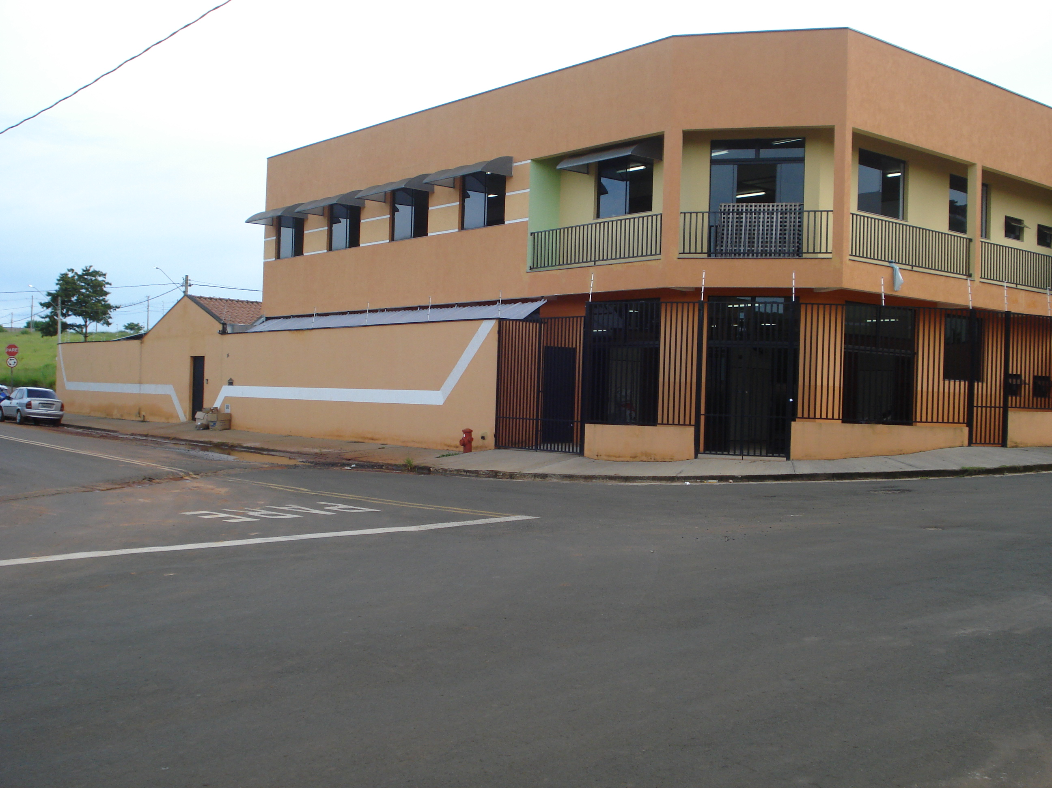

**Local onde necessita da reconstrução da canaleta na Rua Romeu Fornazin esquina com a Rua Antônio Fornazin, no bairro Dona Regina.**